# 网上书城

## 模块分析

* 用户模块
* 分类模块
* 图书模块
* 购物车模块
* 订单模块

## 功能分析

### 前台

* 用户模块
* 注册
* 激活
* 登录
* 退出
* 分类模块
* 查看所有分类
* 图书模块
* 查询所有图书
* 按照分类查询图书
* 查询图书详细（按 id 查询）
* 购物车模块
* 添加购物车条目
* 清空购物车条目
* 删除指定条目
* 我的购物车（按照用户查询购物车）
* 订单模块
* 生成订单
* 我的订单（按用户查询订单）
* 使用 id 查询订单
* 确认收货
* 付款功能（仅跳转到银行页面）
* 付款回调功能（只能由银行调用，表示用户已经付款成功！）

### 后台

* 管理员
* 登录
* 分类管理
* 添加分类
* 查看所有分类
* 删除分类
* 按 id 查询分类
* 修改分类
* 图书管理
* 查看所有图书
* 按 id 查询
* 删除图书
* 修改图书
* 添加图书（上传图片）
* 订单管理
* 查询所有订单
* 按状态查询订单
* 发货

### 框架的搭建

* 导入 jar 包;

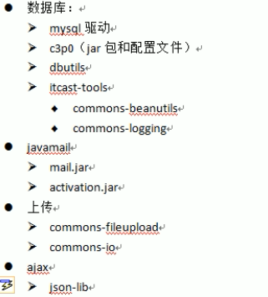

* 创建 package;

结构如下：

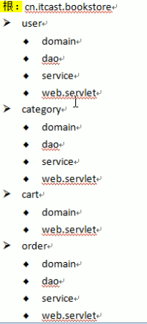

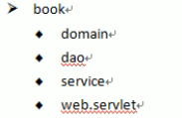

* 创建数据库表

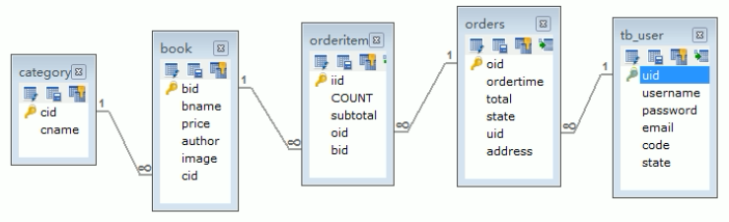

## 用户模块

### 用户的相关类的创建

User

UserDao

UserService

UserServlet

### 注册

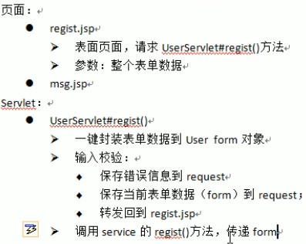

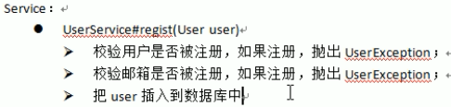

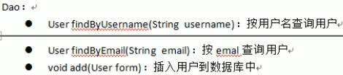

Servlet 功能扩展：（错误信息回显、发邮件）

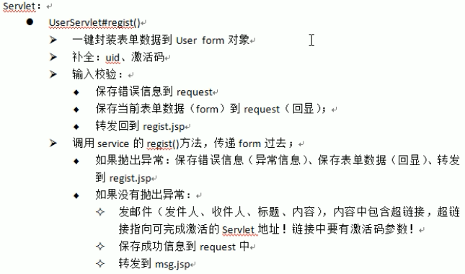

流程图：

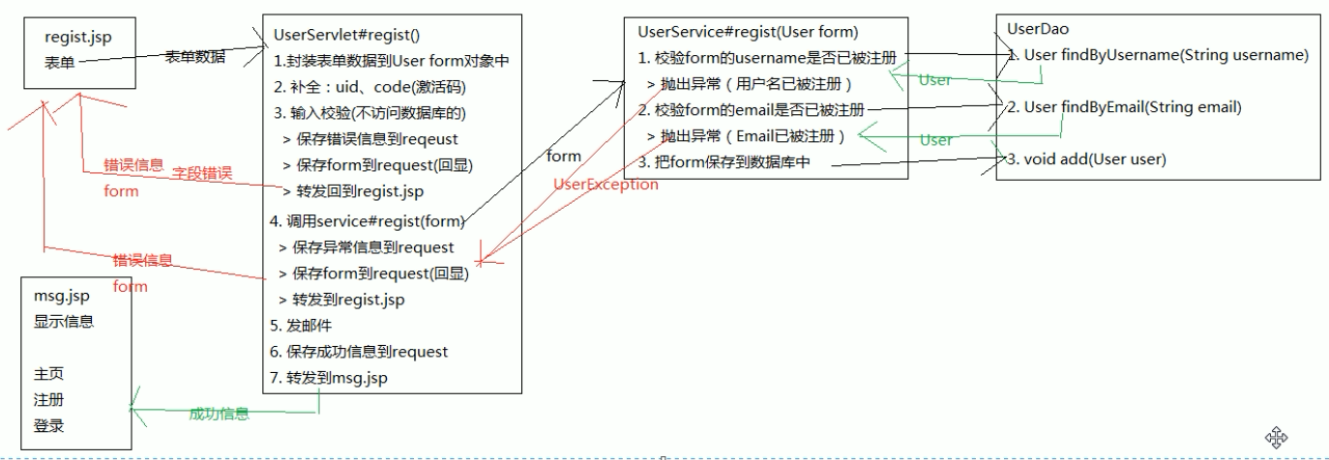

### 激活

* 发邮件时解决 ,properties 文件的乱码

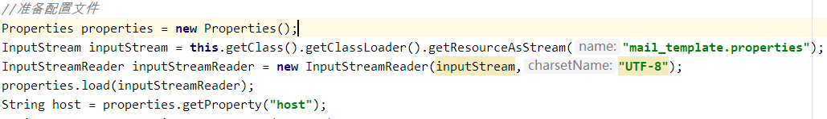

* 流程图

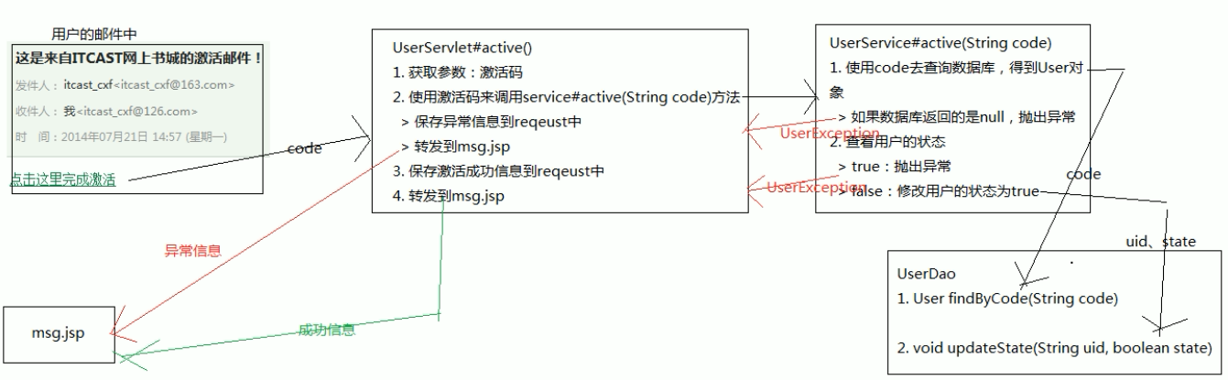

### 登录

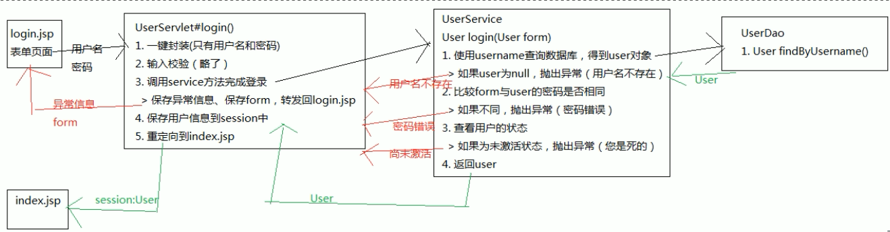

### 退出

将 session 失效即可！

## 分类模块

* 创建邻域对象
* Domain -- Category
* Dao -- CategoryDao

*- fingAll()

* Service -- CategoryService

*- fingAll()

* Servlet -- Categoryervlet

*- fingAll()

* 查询所有分类

## 图书模块

* 创建邻域对象
* Domain – Book
* Dao – BookDao
* Service – BookService
* Servlet – bookServlet
* 查询所有图书

